REUNION | GRUPO ADULTO MAYOR SACTOR CANELÓN
ASUNTO O POLITICA | POLÍTICA PÚBLICA DE PROTECCIÓN ANIMAL Y SALUD SEXUAL Y REPRODUCTIVA
FECHA | 05 DE SEPTIEMBRE DE 2017

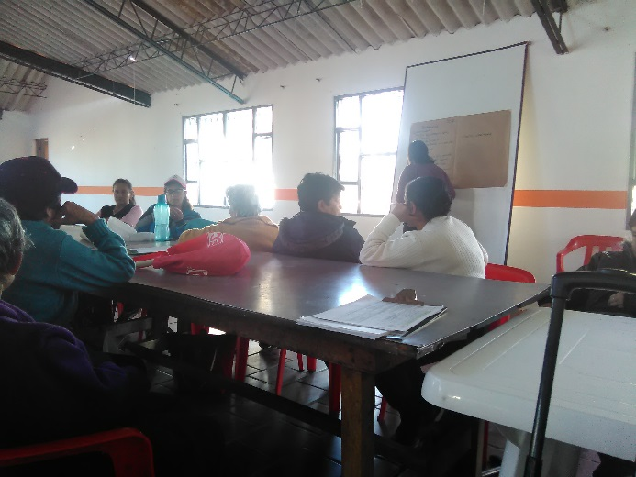 | 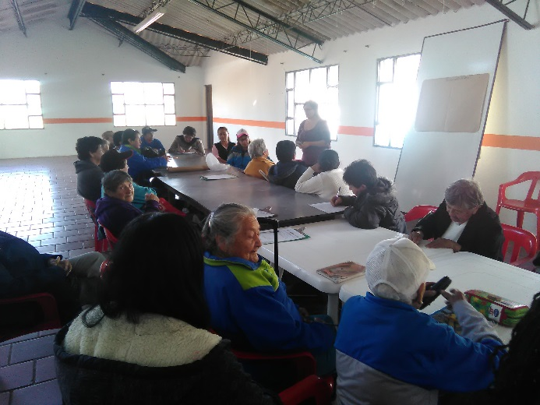
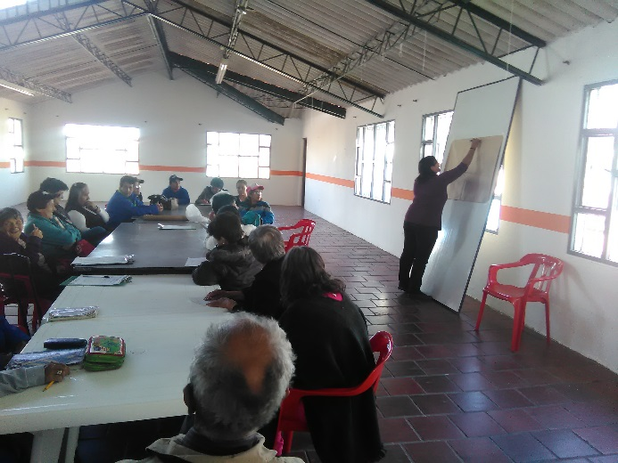 | 